ПАСПОРТ ЛИНИИ
Название | МСК ЖТ_D122
Происхождение | Человек, подкожный жир (пластика, область живота)  Женщина, 42 г.  Линия получена в ИБР РАН 02.04.2019г.
Морфология | Фибробластоподобная (приложения, рис.1)
Способ культивирования | Адгезивный, монослойный (рис.1)
Условия культивирования | Среда: DMEM/DMEM-F12 с 4,5 г/л глюкозы, 10% эмбриональной телячьей сыворотки, 2 мМоль L-аланил-L-глутамина, инсулин (5мкг/мл), трансферрин (10мкг/мл), селенит натрия (10нг/мл, 50нМ)  Газовая среда (воздух) с 5% СО2  Для снятия клеток используется 0,05% трипсин с EDTA (коммерческий, например, Gibco, кат.номер 25300096)  Кратность рассева 1:3 – 1:4
Условия криоконсерирова-ния | Ростовая среда с 10% DMSO  Хранить при температуре -196°С  При размораживании перед посевом обязательно удалять среду с DMSO центрифугированием
Место хранения | «Коллекция клеточных культур для биотехнологических и биомедицинских исследований (общебиологического и биомедицинского направления)» Института биологии развития им. Н.К.Кольцова РАН.
Контроль контаминации | Метод: оптического анализа культуральной среды:  бактерии, грибы не обнаружены  Метод: анализ ПЦР-РВ (чувствительность к более 50 видов микоплазм родов Mycoplasma и Acholeplasma) - Mycoplasma не выявлена
Кариологический анализ | Метод: G-дифференциальное окрашивание. Проанализировано 20 метафаз.  Кариотип: 46,XХ [cp20]  Заключение: В результате цитогенетического исследования обнаружен нормальный женский кариотип
STR-профиль | -
Характеристики:  - фенотип  - дифференцировочный потенциал | Фенотип:  CD90 – 67,9%; CD105 – 84,9%; CD73 –89,7%  CD 14,20,34 и 45 < 1% (рис.2)  Способны к адипогенной и остеогенной дифференцировкам на 14 сутки культивирования в дифференцировочных средах (рис.3).
Публикации: | -

Приложения
Фотографии культуры
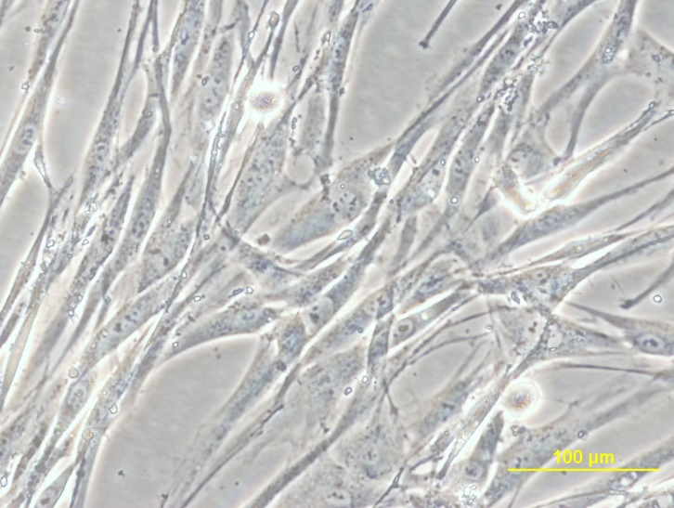
Рисунок 1. Культура МСК ЖТ D122 2 пассаж, 4 сутки после пассирования, конфлуентный слой. Световая микроскопия, фазовый контраст.

Рисунок 2. Данные проточной цитометрии, линия МСК ЖТ D122 получены на приборе Attune NxT (Life Technologies) , с использованием MSC Phenotyping kit «Miltenyi Biotec» (MSC Phenotyping Cockteil: CD 90FIC, CD 105PE,CD 73 APE,CD 45 PerCP, CD 34 PerCP, CD20PerCP, CD14PerCP; Isotype Control Coctail) (Исполнитель Измайлова Л.Ш.)

Рисунок 3. Дифференцировка МСК ЖТ_D122 в адипогенном направлении на фото слева, положительная окраска Oil Red O (красное окрашивание капель жира в клетках ). Дифференцировка в остеогенном (справа) направлении, положительная окраска внеклеточного матрикса красителем Alizarin Red S (красное окрашивание).

